

Analyse inc.

Live UV

Prototype

© 2010 Analyse inc.

Table des Matières

1. Introduction

  - But du prototypage:
Nous savons que la plus grande source d’échec d’un projet logiciel est la différence de vision entre les parties. Un client dicte avec toute la sincérité du monde ce qu’il croit être ses besoins, mais on se rend compte plus tard que les besoins n’étaient pas tout à fait expliqués de manière exacte, et qu’il en manque quelques-uns. Il arrive aussi tout simplement que le client n’est pas totalement sûr de ce dont il aurait besoin.
Le prototypage est là, à une certaine étape du projet, pour pallier à ces problèmes. Avec un prototype devant ses yeux, un client peut soudain penser à un besoin auquel il n’avait pas pensé, ou alors préciser quelques idées : « Oui, mais… je n’aurais pas fait ça comme ça ». Nous faisons ici un prototype pour les mêmes raisons : suggérer des choses au client et recevoir ses commentaires, afin de nous aiguiller ensemble vers une direction.

  - Exigences logicielles ou cas d’utilisations choisi :
Nous avons choisi de nous attaquer à la gestion des alertes.
Voici les cas d’utilisation étudiés :
-UV-UCS-06 Ajouter une alerte
-UV-UCS-07 Modifier une alerte
-UV-UCS-08 Supprimer une alerte
-UV-UCS-11 Afficher la liste des alertes

- Survol du Modèle des Cas d’Utilisation

  - Présentation des prototypes
Les prototypes ont été tout simplement faits à la main, dessinés au crayon mine sur une feuille de papier. La première raison est que nous sommes dans l’inconnu, et allons probablement changer des choses dans nos prototypes; la deuxième raison est qu’un client se sent mal de proposer des changements sur un prototype qui semble très paufiné.
Cependant, nous avons tout de même dû refaire les prototypes pour ce document, car le crayon mine sur du papier ne sort pas très bien au numériseur. Voici donc nos deux prototypes de fenêtre, un pour l’ajout et la modification d’alertes, et l’autre pour la liste d’alertes.

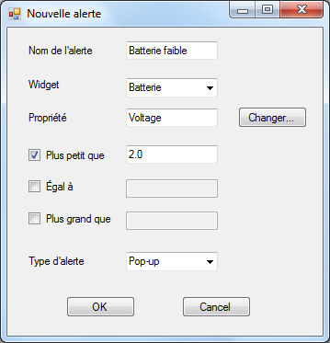
Interface 1 : Ajout et modification d’alertes
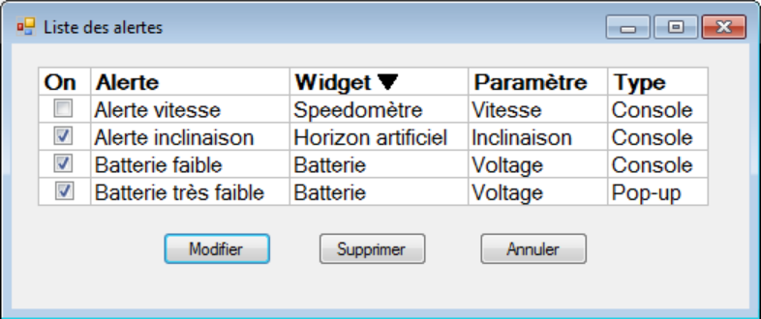
Interface 2 : Liste des alertes

  - Justification du choix des exigences
Nous savons que les fonctionnalités principales de la télémétrie ont rapport avec de la gestion des widget et des perspectives; cependant, comme nous avons une certaine expérience avec des logiciels offrant ce genre de fonctionnalité, nous avons une bonne idée de comment implémenter cela,
Cependant, la gestion d’alarmes est nouvelle pour nous, et nous ne savons pas trop où commencer. Une alarme doit-elle être absolument liée à un widget? Doit-elle être vue comme une composante à part entière du programme, ou seulement comme un ajout aux widgets? Comment gérer plusieurs alarmes à la fois? Nous avions plusieurs questions à poser à nos clients.
  - Résultat de l’évaluation du prototype
L’évaluation du prototype comme tel s’est faite un peu à la manière d’une entrevue : nous avions des questions préparées d’avance, mais notre client interviewé nous a amené sur des pistes pour d’autres questions.
Voici donc sans plus tarder les résultats de notre entrevue-évaluation.
Question | Est-ce qu’une alerte doit être nécessairement associée à un widget?
Réponse | Non; on peut vouloir supprimer le widget et garder l’alerte active.
Commentaire | Nous avons cru au départ que les alertes étaient associées à un widget et allaient toujours, par exemple, afficher du texte à l’intérieur même du widget s’il y avait problème. On constante que si, par exemple, l’interface est trop chargée, on pourrait vouloir supprimer le widget indiquant le voltage de la batterie; mais on voudra impérativement une alerte pour nous dire si le voltage est bas.

Question | Est-ce qu’une liste d’alertes présentes dans l’interface peut être utile?
Réponse | Oui, elle permet de donner une bonne vue d’ensemble.
Commentaire | Le client n’a jamais parlé de gérer les alertes à travers une liste, mais nous avons cru bon de proposer cette idée. Le client a trouvé intéressant de voir en un coup d’œil toutes les alertes actuellement présentes, et de pouvoir activer ou désactiver en un clic une alerte.

Question | Peut-on vouloir une alerte qui regarderait une combinaison de plusieurs données en même temps?
Réponse | Nous n’en voyons pas l’utilité pour l’instant.
Commentaire | Nous nous en attendions un peu à cette réponse, mais avons demandé pour en être certains, la situation et les données de SONIA nous étant plutôt étrangères.

Question | Désire-t-on sauvegarder les alertes dans les perspectives?
Réponse | Oui.
Commentaire | Le client avait seulement mentionné de sauver les widgets dans la perspective, mais nous nous doutions que les alertes devraient l’être aussi.

  - Changements apportés au SRS
Suite à cette scéance, nous n’avons apporté qu’un seul changement au document SRS :
UV-UCS-05 Ajouter une alerte
Nous mentionnions au départ qu’une alerte était toujours associée à un widget, ce que nous savons maintenant non souhaitable.

- Conclusion

Notre expérience de montrer un prototype au client fut satisfaisante pour toutes les parties. Nous n’avons pas eu beaucoup de clarifications, mais elles furent importantes. En effet, nous allions commencer à concevoir le programme avec les alertes étant une propriété d’un widget, alors que les alertes sont des entités à part entière; un changement majeur de conception.
Le reste n’a pas été une perte de temps non plus; le client nous a souvent donné des réponses auxquelles nous nous attendions, mais puisque nous savons maintenant que nous avons la bénédiction du client pour certaines décisions, nous sommes maintenant bien plus confiants à avancer dans ce projet.

